1 打开程序，看项目库
双击“GitHub Stars++ 网页版”，打开 http://127.0.0.1:8765/。查新项目在上方，已保存的项目在下方。
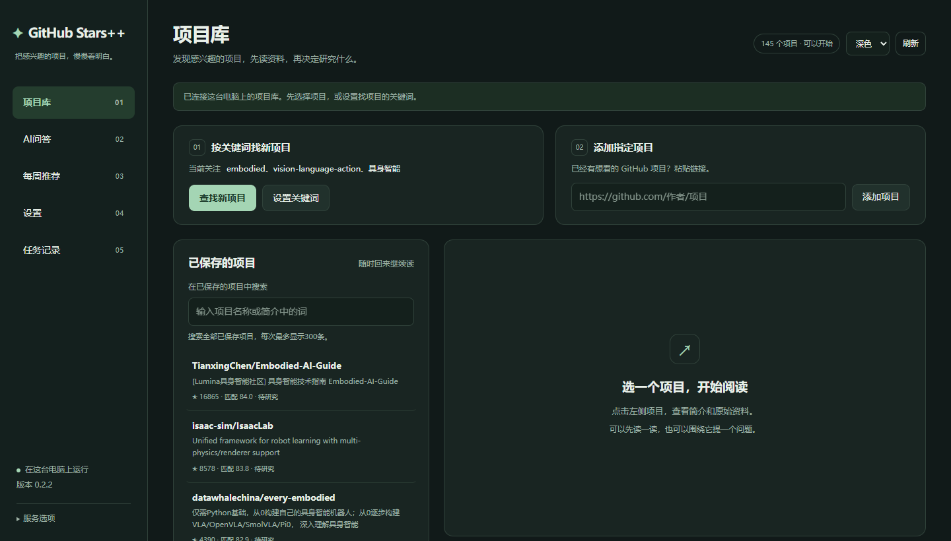

2 选一个项目，先读介绍
在已保存的项目中搜索 every-embodied，点击项目卡片。右侧读介绍，展开“阅读项目原文”看原始资料。
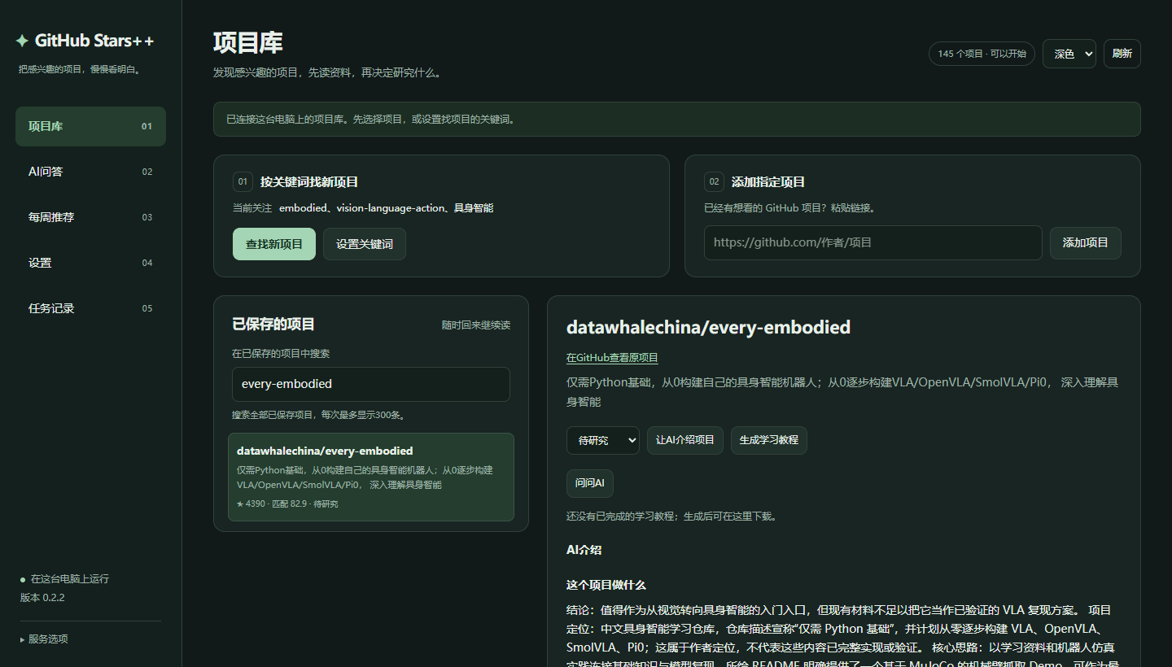

3 在 AI 问答中看已有回答
打开“AI问答”，点击以前问过的问题，查看回答和来源。重看历史不会新增模型调用；发送新问题会使用额度。
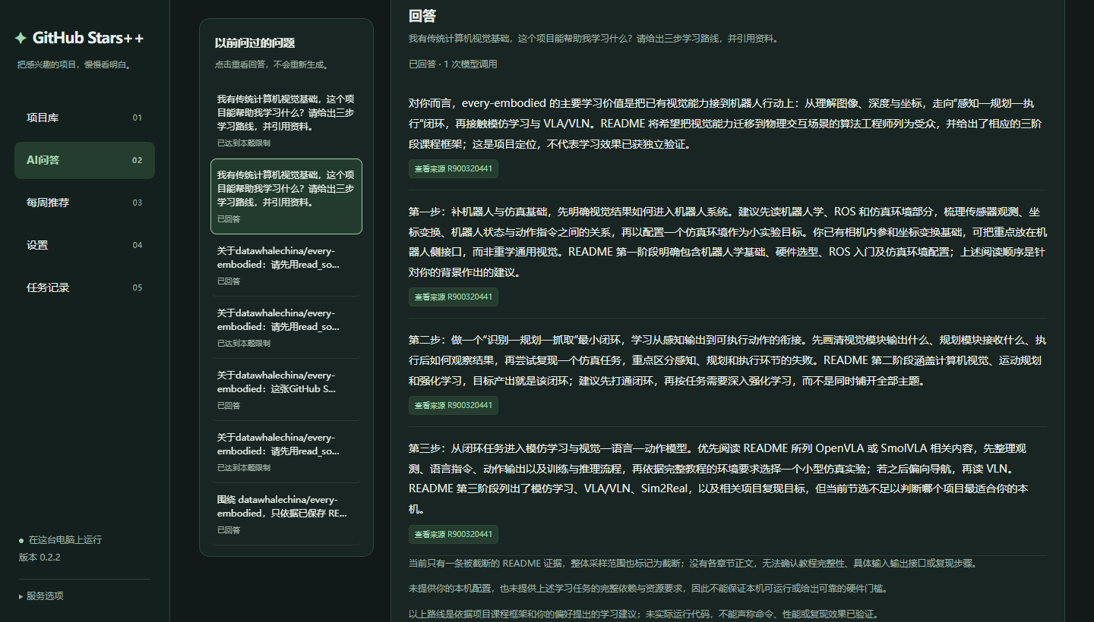

4 打开已经生成的学习教程
在项目库搜索 Embodied-AI-Guide，选择 TianxingChen 的项目，点“下载已有教程”。下载后用浏览器打开即可阅读。
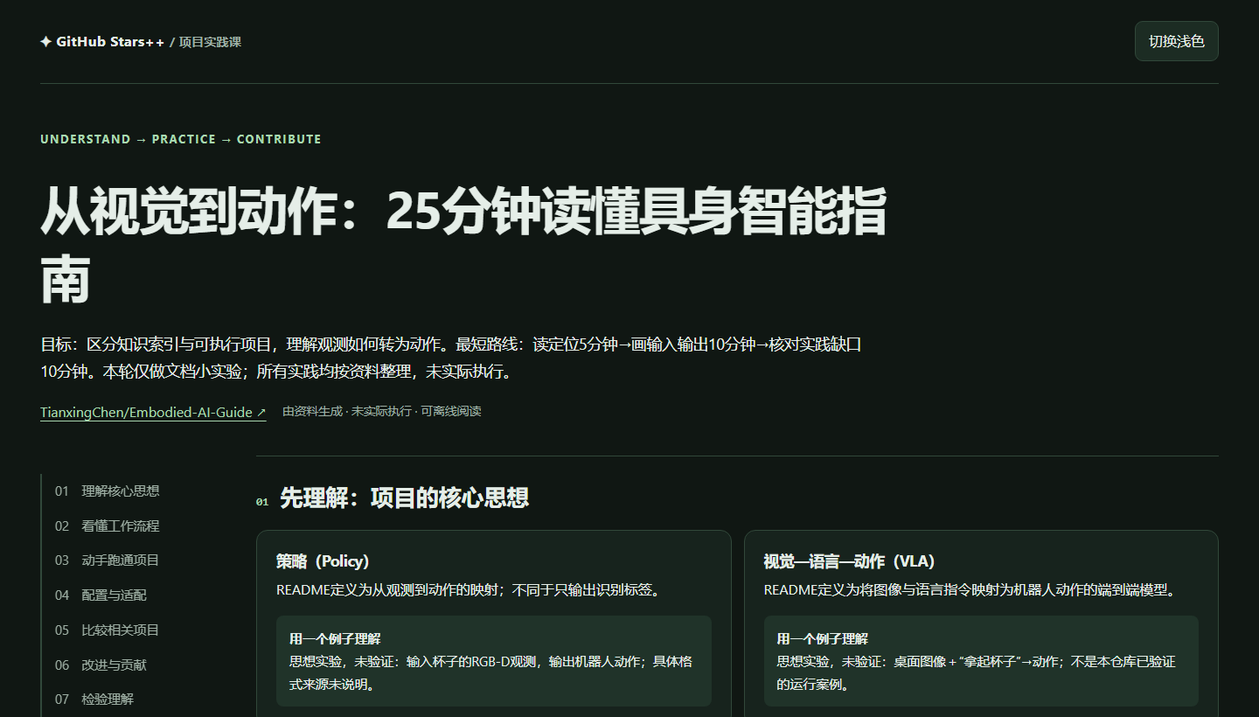

5 查看每周推荐
打开“每周推荐”，选择已有的一周，阅读推荐理由。需要保留时，导出 HTML 或 Markdown。


